Цикли

Автор
Румяна Топалска

В тази тема...
В настоящата тема ще разгледаме операторите за цикли. Тук ще дадем примери за различните възможности за дефиниране на цикъл, за начина им на конструиране и за някои от основните им приложения.

Какво е „цикъл”?
В програмирането често се налага многократното изпълнение на дадена последователност от операции. Цикълът (loop) е структурата, която позволява това изпълнение без излишно писане на повтарящ се код. В зависимост от вида на цикъла, програмния код в него се повтаря:
- определени от фиксирано число пъти;
- докато дадено условие е изпълнено.
Цикъл, който никога не свършва, се нарича безкраен (infinite).

Конструкция за цикъл while
Един от най-простите и често използвани цикли е while.
while (expression) {
statements;
}
Expression е израз, който връща булев резултат – true или fasle. Той определя докога ще се изпълнява тялото на цикъла и се нарича – loop condition.
Statements са програмният код, изпълняван в цикъла. Те се наричат тяло на цикъла.
При while цикъла първо се изпълнява булевия израз, ако резултатът от него е true, се изпълнява и последователността от операции, това се повтаря докато условния израз не върне false. Това е и причината често да бъде наричан цикъл с предусловие (pre-test loop).
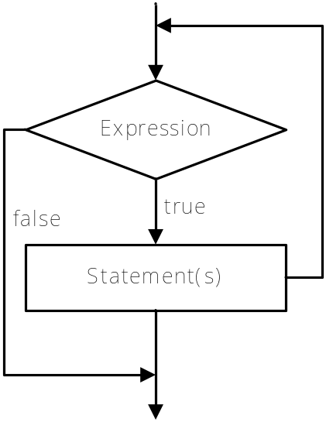

Използване на while цикли
While циклите изпълняват група операции докато е в сила дадено условие.
Нека разгледаме един съвсем прост пример за използването на while цикъл, при който само се отпечатват на конзолата числата в определен интервал. В примера интервала е зададен със статични стойности – от 0 до 9.
// Initialize the counter
int counter = 0;
// Check the loop condition
while (counter < 10) {
// Execute statements in loop if the result is true
System.out.printf("Number : %d%n", counter);
// Change the counter
counter++;
}
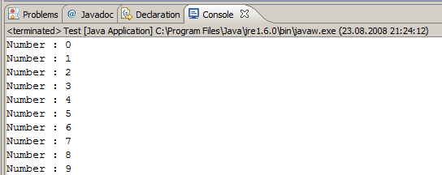

Сумиране на числата от 1 до N – пример
В настоящия пример ще разгледаме как с помощта на цикъла while се намира сумата на числата от 1 до N. Числото N се чете от конзолата. Инициализираме променливите num и sum със стойност 1. В num ще пазим текущото число, което ще добавяме към сумата на предходните. При всяко преминаване през цикъла ще го увеличаваме с 1 за да получим следващото число, след което при влизане в цикъла проверяваме дали то отговаря на условието на цикъла, тоест дали е в интервала от 1 до N. Sum е променливата за сумата на числата. При влизане в цикъла добавяме към нея поредното число записано в num. На конзолата принтираме всички num (числа от 1 до N) с разделител "+" и крайния резултат от сумирането след приключване на цикъла.
Scanner input = new Scanner(System.in);
System.out.print("n = ");
int n = input.nextInt();
// initialize num and sum
int num = 1;
int sum = 1;
System.out.print("The sum 1");
// check the loop condition
while (num < n) {
// increment num
num++;
// calculate sum
sum += num;
System.out.printf("+%d", num);
}
System.out.printf(" = %d%n", sum);
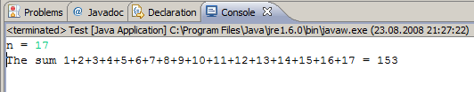

Проверка за просто число – пример
Ще напишем програма, с която да проверяваме дали дадено число е просто. Числото ще четем от конзолата. Както знаем от математиката, просто е това число, което освен на себе си и 1, не се дели на други числа. За това променливата divider, която ще използваме за стойността на евентуалния делител на числото, я инициализираме с 2. maxDivider е максималния възможен делител, който е равен на корен квадратен от числото. Така ние намаляваме броя на итерациите на цикъла. Друга променлива от булев тип ще използваме за резултата. Първоначално нека нейната стойност е true. При преминаване през цикъла ако се окаже, че числото има делител, стойността ще стане false. В този пример условието на while цикъла се състои от две подусловия, които са свързани с логическия оператор && (и). В този случай, за да бъде изпълнен цикъла, трябва и двете да са верни едновременно, което също води до намаляване броя на итерациите, защото намирайки един делител ”prime” става false и условието вече не е изпълнено. Това означава, че цикъла се изпълнява до намиране на първия делител на числото.
Scanner input = new Scanner(System.in);
System.out.print("Enter a positive Number: ");
int num = input.nextInt();
int divider = 2;
int maxDivider = (int) Math.sqrt(num);
boolean prime = true;
// check the loop condition
while (prime && (divider <= maxDivider)) {
if (num % divider == 0) {
prime = false;
}
divider++;
}
System.out.println("Prime? " + prime);
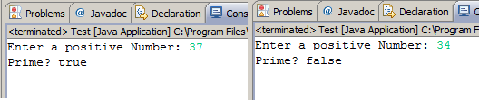

Оператор break
Операторът break се използва за излизане от цикъла. Операциите в цикъла се изпълняват в съответния им ред и при достигане на оператора break, независимо дали условието за излизане от цикъла е изпълнено, изпълнението на цикъла се прекратява, като кода след break не се изпълнява.

Изчисляване на факториел – пример
В този пример ще пресметнем факториела на въведено през конзолата число с помощта на безкраен while цикъл и оператора break. Да си припомним от математиката какво е факториел и как се изчислява. Това е функция на естествено число n, която изразява произведението на всички естествени числа, по-малки или равни на n. Записва се n! и по дефиниция:
- n! = 1*2*3.......(n-1)*n, за n>1;
- 1! = 1;
- 0! = 1.
N! може да се изрази чрез факториел от естествени числа, по-малки от n:
- n! = (n-1)!n, като използваме началната стойност 1! = 1.
Това ще използваме и ние, за да изчислим факториела на n. Инициализираме променливата factorial с 1, а n – четем от конзолата. While цикълът, който ще конструираме, искаме да е безкраен. За тази цел условието трябва винаги да е true. Ще използваме оператора break, за да прекратим цикълът, когато n достигне 1. Самото изчисление ще започнем от числото n, с него ще умножаваме factorial, след което n ще намаляваме с 1. Или ще сметнем факториел по следната формула – n*(n-1)*(n-2)*…*3*2, при n=1 прекратяваме изпълнението на цикъла.
Scanner input = new Scanner(System.in);
int n = input.nextInt();
// "long" is the biggest integer type
long factorial = 1;
// Perform an “infinite loop”
while (true) {
if (n == 1) {
break;
}
factorial *= n;
n--;
}
System.out.println("n! = " + factorial);
На конзолата ще видим следния резултат:
10
n! = 3628800

Конструкция за цикъл do-while
Do-while цикълът е аналогичен на while цикъла, само че при него проверката на булевия израз се прави след изпълнението на операциите в цикъла. Този тип цикли се наричат – цикли с пост условие (post-test loop).
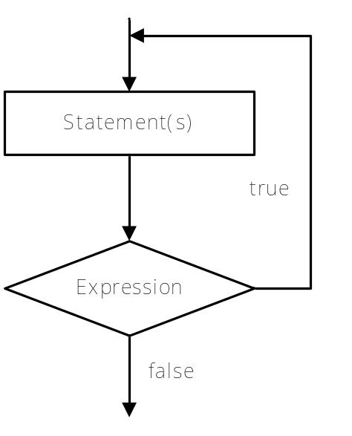
do {
statements;
}
while (expression);

Използване на do-while цикли
Do-while цикълът се използва, когато искаме да си гарантираме, че поредицата от операции в него ще бъде изпълнена поне един път.

Изчисляване на факториел – пример
В този пример отново ще изчислим факториела на числото n, но този път вместо безкраен while цикъл, ще използваме do-while. Логиката е аналогична на тази в предния пример. Умножаваме всяко следващо число с произведението на предходните и го намаляваме с 1, след което проверяваме дали то все още е по-голямо от 0. Накрая принтираме получения резултата на конзолата.
Scanner input = new Scanner(System.in);
System.out.print("n = ");
int n = input.nextInt();
long factorial = 1;
do {
// Multiply to become next value of factorial
factorial *= n;
// Decrement n to get next number
n--;
} while (n > 0); //check the loop condition
System.out.println("n! = " + factorial);
Ето го и него:
n = 7
n! = 5040

Произведение в интервала [N...M] – пример
В този пример ще намерим произведението на всички числа в интервала [N…M]. Началната стойност на интервала я присвояваме на целочислената променлива num. Влизайки в цикъла първо ще пресмятаме произведението на числата до num. Това произведение ще записваме в product, след което num ще го увеличаваме с 1 и цикълът ще се изпълнява докато num не стане равно на m.
Scanner input = new Scanner(System.in);
// Get the end values of the interval n...m
// from the console
int n = input.nextInt();
int m = input.nextInt();
// Initialize the num with n
int num = n;
// Initialize the product with 1
long product = 1;
do {
// Calculate the product
product *= num;
// Increment num with 1
num++;
} while (num <= m);
System.out.println("product[n..m] = " + product);
Това ще получим като резултат:
2
6
product[n..m] = 720

Конструкция за цикъл for
Характерната за for цикъла структура е:
for (initialization; test; update) {
statements;
}
Тя се състои от инициализационна част за брояча, булево условие, израз за обновяване на брояча и тяло на цикъла. Броячът на for цикъла го отличава от другите цикли. Броя на итерациите на този цикъл се знае още преди да започне изпълнението му.
Безкраен цикъл (infinite loop) чрез оператора for се конструира по следния начин:
for ( ; ; ) {
statements;
}

Инициализация на for цикъла
for (int num = 0; ...; ...) {
// Can use num here
}
// Cannot use num here
Изпълнява се веднъж, точно преди влизане в цикъла. Обикновено се използва за деклариране на променливата брояч. Тази променлива е ”видима” и може да се използва само в рамките на цикъла.

Условие на for цикъла
for (int num = 0; num < 10; ...) {
// Can use num here
}
// Cannot use num here
Изпълнява се веднъж, преди всяка итерация на цикъла. При резултат true се изпълнява тялото на цикъла, а при false се пропуска и се преминава към останалата част от програмата. Използва се като loop condition (условие на цикъла).

Обновяване на водещата променлива
for (int num = 0; num < 10; num++) {
// Can use num here
}
// Cannot use num here
Изпълнява се след като е приключило изпълнението на тялото на цикъла. Най-често се използва за обновяване стойността на брояча.

Изчисляване на N^M – пример
Ще напишем програма, която пресмята m-тата степен на число n. Ще използваме for цикъл. Инициализираме променливата-брояч (int i = 0). Определяме условието на цикъла – i < m, така цикълът се изпълнява от 0 до m-1 или точно m пъти. При всяко изпълнение на цикъла n ще се вдига на поредната степен и накрая ще принтнем резултата, за да видим правилно ли работи програмата.
Scanner input = new Scanner(System.in);
System.out.print("n=");
int n = input.nextInt();
System.out.print("m=");
int m = input.nextInt();
long result = 1;
for (int i = 0; i < m; i++) {
result *= n;
}
System.out.println("n^m = " + result);
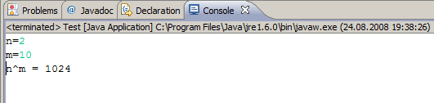

Оператор continue
Операторът continue спира текущата итерация на най-вътрешния цикъл, но не излиза от него. С помощта на следващия пример ще разгледаме как точно се използва този оператор.
Ще намерим сумата на всички нечетни естествени числа в интервала [1,n], който не се делят на 7. Ще използваме for цикъл. При инициализиране на променливата ще и зададем стойност 1, тъй като това е първото нечетно естествено число в интервала [1,n]. Ще проверяваме дали i е все още в интервала (i <= n). В изразът за обновяване на променливата ще я увеличаваме с 2, за да работим само с нечетни числа. В тялото на цикъла ще правим проверка дали числото се дели на 7. Ако това е изпълнено извикваме оператора continue, който ще прекрати изпълненито на цикъла (няма да добави текущото число към сумата). Ще се извърши обновяване на променливата и ще продължи изпълнението на цикъла. Ако не е изпълнено ще премине към обновяване на сумата с числото.
Scanner input = new Scanner(System.in);
int n = input.nextInt();
int sum = 0;
for (int i = 1; i <= n; i += 2) {
if (i % 7 == 0)
continue;
sum += i;
}
System.out.println("sum = " + sum);
Резултатът е:
26
sum = 141

Вложени цикли
Вложените цикли представляват конструкция от няколко цикъла. Най-вътрешния цикъл се изпълнява най-много пъти. В примерната конструкция по долу ще разгледаме пример за вложен цикъл. След инициализация на първия for цикъл ще започне да се изпълнява втория. Ще се инициализира променливата му, ще се провери условието и ще се изпълнят изразите в него, след което ще се обнови променливата и ще продължи изпълнението на този цикъл, докато условието му не върне false. В този случай ще се върне в първия for цикъл, ще се извърши обновяване на неговата променлива и отново ще бъде изпълнен целия втори цикъл. Обикновено 2 for цикъла се използват за манипулация на двумерни масиви. Вложените цикли, използвани необмислено, могат да влошат производителността на програмата.
for (initialization; test; update) {
for (initialization; test; update) {
statements;
}
…
}

Отпечатване на триъгълник – пример
Ще отпечатаме на конзолата триъгълник с n на брой реда, изглеждащ така:
1
1 2
1 2 3
. . .
1 2 3 . . . n
Това ще направим с два for цикъла. Външния ще ни обхожда редовете, а вътрешния – елементите в тях. Когато сме на първия ред, трябва да отпечатим 1 (1 елемент, 1 итерация на вътрешния цикъл). На втория – 1 2 (2 елемента, 2 итерации). Виждаме, че има зависимост между реда, на който сме и броя на елементите, който ще отпечатваме. Това ни дава информация за определяне конструкцията на вътрешния цикъл:
- инициализираме променливата с 1(първото число, което ще отпечатаме) => j = 1;
- условието ни зависи от реда, на който сме. Той ограничава елементите => j <= i;
- и обновяваме променливата увеличавайки я с 1.
Scanner input = new Scanner(System.in);
int n = input.nextInt();
for (int i = 1; i <= n; i++) {
for (int j = 1; j <= i; j++) {
System.out.print(j + " ");
}
System.out.println();
}
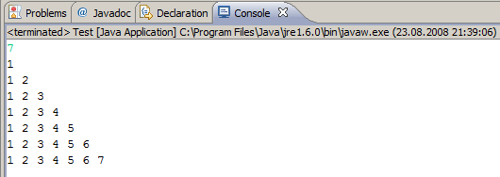

Прости числа в даден интервал – пример
Примерът отпечатва на конзолата всички прости числа в интервала [N, M]. Интервала ще ограничим с for цикъл, а за проверката за просто число ще използваме вложен while цикъл. Логиката, по която правим проверката вече ни е позната от примера, който проверява дали дадено число е просто. Във for цикъла инициализираме променливата да е равна на началната стойност на интервала, ще проверяваме при всяка итерация дали нейната стойност все още е в него и накрая ще увеличаваме с 1. След преминаване през while цикъла булевата променлива prime показва дали числото е просто или не. Това ще проверим с условния оператор if и при резултат true ще отпечатваме числото на конзолата.
Scanner input = new Scanner(System.in);
System.out.print("n=");
int n = input.nextInt();
System.out.print("m=");
int m = input.nextInt();
for (int num = n; num <= m; num++) {
boolean prime = true;
int divider = 2;
int maxDivider = (int) Math.sqrt(num);
while (divider <= maxDivider) {
if (num % divider == 0) {
prime = false;
break;
}
divider++;
}
if (prime) {
System.out.printf("%d ", num);
}
}
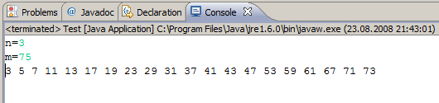

Щастливи числа – пример
Отпечатване на всички четирицифрени числа притежаващи свойството: ABCD -> A+B=C+D (щастливи числа). Това ще реализираме с помощта на четири for цикъла – за всяка цифра по един. Най-външния цикъл ще ни определя хилядните. Той ще започва от 1, а останалите от 0. Ще правим проверка, дали текущото ни число е щастливо, в най-вътрешния цикъл. Ако е така ще го отпечатваме на кознолата.
for (int a = 1; a <= 9; a++) {
for (int b = 0; b <= 9; b++) {
for (int c = 0; c <= 9; c++) {
for (int d = 0; d <= 9; d++) {
if ((a + b) == (c + d)) {
System.out.printf("%d%d%d%d%n", a, b, c, d);
}
}
}
}
}
Това е само част от отпечатания резултат.
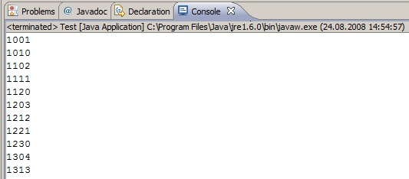

ТОТО 6/49 – пример
В този пример ще намерим всички възможни комбинации в тото 6/49. Ще използваме 6 for цикъла. Тук , за разлика от предния пример, числата не могат да се повтарят. Затова вътрешните цикли няма да започват от 0, а от числото, до което е стигнал първия за тях външен цикъл + 1. Също така и условието за излизане от цикъла от най-външния към наи-вътрешния цикъл го увеличаваме с 1 – от 44 до 49. Изпълнението на тази програма изисква прекалено много време.
for (int i1 = 1; i1 <= 44; i1++)
for (int i2 = i1 + 1; i2 <= 45; i2++)
for (int i3 = i2 + 1; i3 <= 46; i3++)
for (int i4 = i3 + 1; i4 <= 47; i4++)
for (int i5 = i4 + 1; i5 <= 48; i5++)
for (int i6 = i5 + 1; i6 <= 49; i6++)
System.out.printf(
"%d %d %d %d %d %d%n",
i1, i2, i3, i4, i5, i6);

Упражнения
- Напишете програма, която отпечатва на конзолата числата от 1 до N.
- Напишете програма, която отпечатва на конзолата числата от 1 до N, които не се делят на 3 и 7.
- Напишете програма, която чете от конзолата поредица от цели числа и отпечатва най-малкото и най-голямото от тях.
- Напишете програма, която пресмята N!/K! за дадени N и K (1<N<K).
- Напишете програма, която пресмята N!*K!/(N-K)! за дадени N и K.
- Напишете програма, която за дадено цяло число N, пресмята сумата: 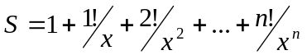
- Напишете програма, която чете от конзолата числото N и отпечатва сумата на първите N члена от редицата на Фибоначи: 0, 1, 1, 2, 3, 5, 8, 13, 21, 34, 55, 89, 144, 233, 377, ...
- В комбинаториката числата на Каталан (Catalan’s numbers) се изчисляват по следната формула: 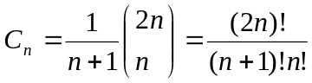, за n ≥ 0. Напишете програма, която изчислява N-тото число на Каталан за дадено N.
- Напишете прогарама, която чете от конзолата положително цяло число N (N < 20) и отпечатва матрица както е показано:
N = 3 N = 4
  1 | 2 | 3
  2 | 3 | 4
  3 | 4 | 5
  1 | 2 | 3 | 4
  2 | 3 | 4 | 5
  3 | 4 | 5 | 6
  4 | 5 | 6 | 7
- Напишете програма, която пресметя на колко нули завършва факториела на дадено число. Примери:
N = 10 -> N! = 3628800 -> 2
N = 20 -> N! = 2432902008176640000 -> 4
- Напишете програма, която преобразува дадено число от десетична в двойчна бройна система.
- Напишете програма, която преобразува дадено число от двойчна в десетична бройна система.
- Напишете програма, която преобразува дадено число от десетична в шестнайсетична бройна система.
- Напишете програма, която преобразува дадено число от шестнайсетична в десетична бройна система.

Забележка: За решението на задачи от 11 до 14, погледнете глави 7 и 8. [TODO: да се добави линк към главите]

Решения и упътвания
10. Броят на нулите зависи от това, колко пъти числото 5 е делител на факториела.

